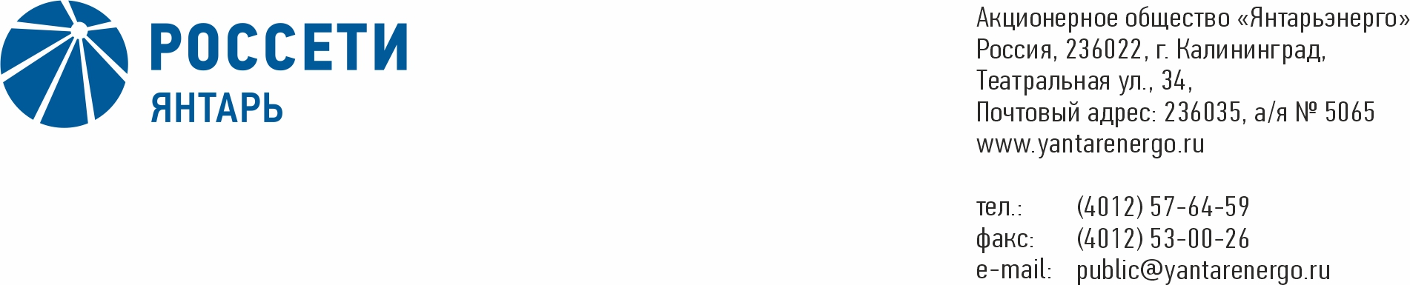

**ПРОТОКОЛ**

**Заседания Совета директоров**

**31.03.2020 № 38**

**Калининград**

Заседание Совета директоров проводится в форме заочного голосования.

Председательствующий – Председатель Совета директоров – Маковский И.В.

Корпоративный секретарь – Кремков В. В.

Члены Совета директоров, проголосовавшие заочно (предоставившие письменное мнение): Маковский И. В., Бычко М.А., Колесников М.А, Ожерельев А. А., Павлов А.И., Парамонова Н.В., Юткин К.А.

Число членов Совета директоров, проголосовавших заочно (предоставивших письменное мнение), составляет 7 из 7 избранных.

Кворум для проведения заседания Совета директоров составляет не менее половины от числа избранных членов Совета директоров Общества (пункт 15.12 статьи 15 Устава АО «Янтарьэнерго»). Кворум для проведения заседания Совета директоров имеется.

**Повестка дня:**

1. Об утверждении Плана-графика мероприятий АО «Янтарьэнерго» по снижению просроченной дебиторской задолженности за услуги по передаче электрической энергии и урегулированию разногласий, сложившихся на 01.01.2020

**ВОПРОС № 1**: Об утверждении Плана-графика мероприятий АО «Янтарьэнерго» по снижению просроченной дебиторской задолженности за услуги по передаче электрической энергии и урегулированию разногласий, сложившихся на 01.01.2020

**Вопрос, поставленный на голосование:**

1. Утвердить План-график мероприятий Общества по снижению просроченной дебиторской задолженности за услуги по передаче электрической энергии и урегулированию разногласий, сложившихся на 01.01.2020, согласно приложению № 1 к настоящему решению Совета директоров Общества.

2. Принять к сведению Отчет о выполнении Плана-графика мероприятий АО «Янтарьэнерго» по снижению просроченной дебиторской задолженности за услуги по передаче электрической энергии и урегулированию разногласий, сложившихся на 01.10.2019, согласно приложению № 2 к настоящему решению Совета директоров Общества.

3. Принять к сведению Отчет о проведенной работе АО «Янтарьэнерго» в отношении вновь образованной просроченной дебиторской задолженности за услуги по передаче электрической энергии в 4 квартале 2020 года, в соответствии с приложением № 3 к настоящему решению Совета директоров Общества.

4. Принять к сведению Отчет АО «Янтарьэнерго» о погашении просроченной дебиторской задолженности за 12 месяцев 2019 года, сложившейся на 01.01.2019, в соответствии с приложением № 4 к настоящему решению Совета директоров Общества.

5. Отметить отклонение фактических показателей погашения просроченной дебиторской задолженности от плановых в соответствии с приложением № 5 к настоящему решению Совета директоров Общества.

6. Поручить Единоличному исполнительному органу Общества:

6.1. Обеспечить погашение в 2020 году 0,8 млн рублей просроченной дебиторской задолженности из величины, сложившейся на 01.01.2020, в том числе 0,8 млн рублей во II квартале 2020 года.

6.2. Обеспечить ежеквартальное представление в рамках данного вопроса информации о ходе исполнения поручения, указанного в п. 6.1. настоящего решения (нарастающим итогом с начала года).

**Итоги голосования по данному вопросу:**

|  |  |  |  |
| --- | --- | --- | --- |
| **Ф.И.О.**  **члена Совета директоров** | **Варианты голосования** | | |
|  | “За” | “Против” | “Воздержался” |
| Маковский Игорь Владимирович | «ЗА» | - | - |
| Бычко Михаил Александрович | «ЗА» | - | - |
| Колесников Михаил Александрович | «ЗА» | - | - |
| Ожерельев Алексей Александрович | «ЗА» | - | - |
| Павлов Алексей Игоревич | «ЗА» | - | - |
| Парамонова Наталья Владимировна | «ЗА» | - | - |
| Юткин Кирилл Александрович | «ЗА» | - | - |

**Решение принято.**

**Принятое решение по вопросу № 1 повестки дня:**

1. Утвердить План-график мероприятий Общества по снижению просроченной дебиторской задолженности за услуги по передаче электрической энергии и урегулированию разногласий, сложившихся на 01.01.2020, согласно приложению № 1 к настоящему решению Совета директоров Общества.

2. Принять к сведению Отчет о выполнении Плана-графика мероприятий АО «Янтарьэнерго» по снижению просроченной дебиторской задолженности за услуги по передаче электрической энергии и урегулированию разногласий, сложившихся на 01.10.2019, согласно приложению № 2 к настоящему решению Совета директоров Общества.

3. Принять к сведению Отчет о проведенной работе АО «Янтарьэнерго» в отношении вновь образованной просроченной дебиторской задолженности за услуги по передаче электрической энергии в 4 квартале 2020 года, в соответствии с приложением № 3 к настоящему решению Совета директоров Общества.

4. Принять к сведению Отчет АО «Янтарьэнерго» о погашении просроченной дебиторской задолженности за 12 месяцев 2019 года, сложившейся на 01.01.2019, в соответствии с приложением № 4 к настоящему решению Совета директоров Общества.

5. Отметить отклонение фактических показателей погашения просроченной дебиторской задолженности от плановых в соответствии с приложением № 5 к настоящему решению Совета директоров Общества.

6. Поручить Единоличному исполнительному органу Общества:

6.1. Обеспечить погашение в 2020 году 0,8 млн рублей просроченной дебиторской задолженности из величины, сложившейся на 01.01.2020, в том числе 0,8 млн рублей во II квартале 2020 года.

6.2. Обеспечить ежеквартальное представление в рамках данного вопроса информации о ходе исполнения поручения, указанного в п. 6.1. настоящего решения (нарастающим итогом с начала года).

Дата составления протокола 31 марта 2020 года.

Председатель

Совета директоров И.В. Маковский

Корпоративный секретарь В. В. Кремков